ネットワークを利用した

SNSを作ろう

「ねそプロ」

双方向性のあるコンテンツの

プログラミング

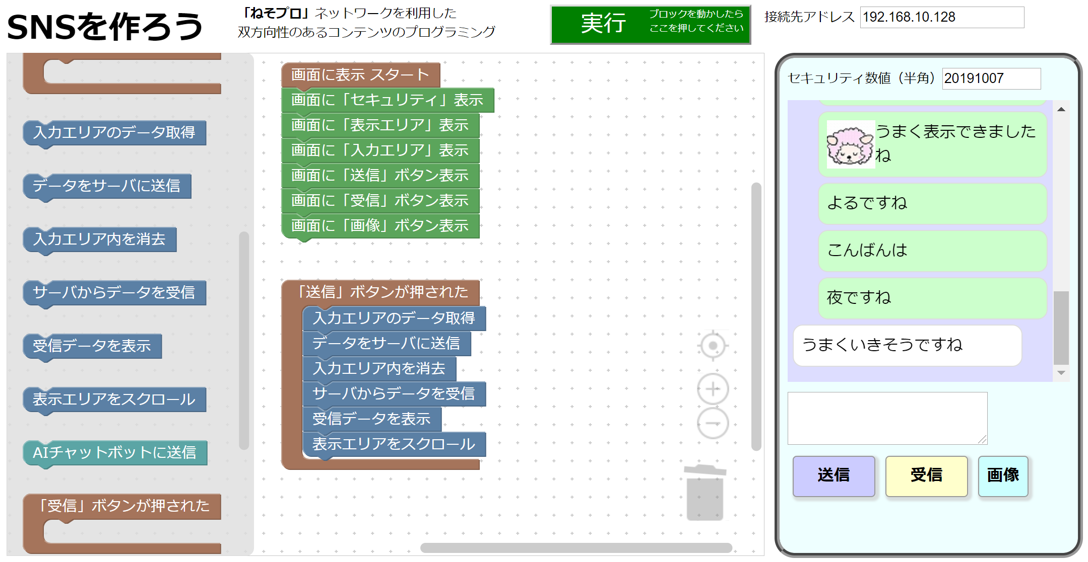

Webブラウザで、すぐに利用可能

ブロックを移動してSNS画面を作成

送信、受信の作動をプログラミング

一関市立花泉中学校 奥田昌夫
Ⅰ 作動させるための準備
１ 作動環境
○ Webブラウザで作動します。
○ Chrome、Edge、Safari で作動します。（IE不可）
○ Webページの教材ですので、iPad、Androidタブレットでも作動します。
※ XAMPP等のサーバに入れて、ローカルで利用もできます。
→その場合の作動要件：php、SQLite2

２ 教材のURL
http://iwate-manabi-net.sakura.ne.jp/nesopuro/

３ 教材の特徴
(1) ブロックを並べてプログラミングができます。（Google Blocklyを利用）
(2) SNSの画面をブロックを並べるだけで作成できます。
(3) 「送信ボタン」が押されたら、「受信ボタン」が押されたらのプログラミングによ
り、イベント・ドリブンによる命令実行を考えさせることができます。
(4) データの送信、受信の流れ考えながらプログラミング学習ができます。
(5) 接続先アドレスが異なると、接続できないことを体験できます。
(6) セキュリティ番号の設定により、セキュリティの意味と大切さを体験できます。
(7) SNSの表示は、自分と他の人の書き込みを色分けして表示します。
(8) 画像を選択して送信できます。
(9) 「１分ごとのタイマー」のプログラミングを通して、命令のくり返しの学習ができ
ます。
(10) チャットの自動返信を組み込み、AIの利用について体験を通して考えさせることができます。（株式会社リクルートテクノロジーズ 「Talk API」を利用）

３ 注意事項
(1) プログラミング学習以外に、このWebサイト「ねそプロ」を使うことを禁止します。
(2) 接続先アドレス、セキュリティ数値で接続と表示の制限をかけていますが、インタ
ーネットに公開されているサーバで動いています。書き込み内容に注意してください。
(3) 名前、住所、電話番号、メールアドレスなど、個人を特定できるような情報を書い
てはいけません。
(4) 誹謗中傷、他人を傷つける内容の書き込みは絶対にしないでください。
(5) 書いた内容は１日で消去されます。
(6) このWebサイト「ねそプロ」は、SNSやスマートフォンの購入促進、利用の奨励を目的として作成したものではありません。SNSのしくみとプログラミングを学習するために用いてください。
(7) チャットの自動返信の利用について、こちらの利用規約をご確認願います。
利用規約：https://a3rt.recruit-tech.co.jp/policy/terms.html
Ⅱ 「ねそプロ」 の使い方
１ 「ねそプロ」をWebブラウザで表示させる
(1) WebブラウザのChromeのアドレス欄に次のURLを入力してください。
http://iwate-manabi-net.sakura.ne.jp/nesopuro/

→「ねそプロ」のページを表示させてください。
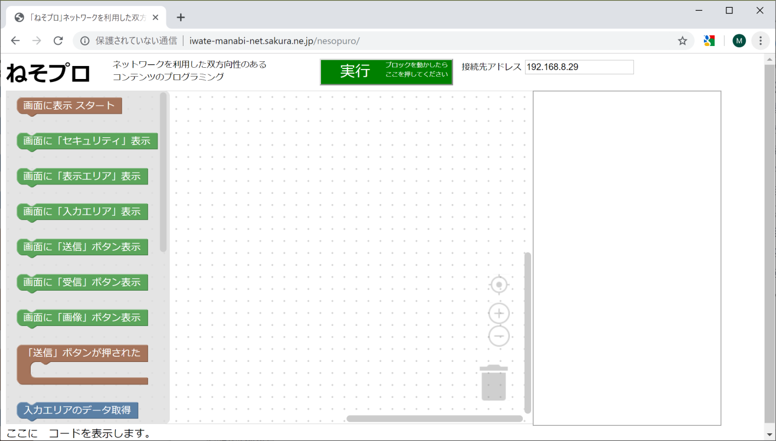

左側のブロックを中央エリアにドラッグしてプログラムを作ります。
ブロックは自動で結合します。
上下の凸凹結合できるかどうかを判断してください。
不要なブロックは中央エリアの下方にある「ゴミ箱」にドラッグしてください。
※ 中央エリアにあるブロックは、全てプログラムに変換されます。
命令に不要なブロックは中央エリアに置かないでください。

２ SNS画面を作成します
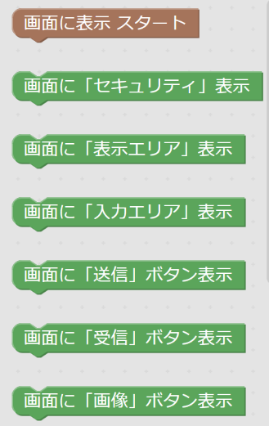
(1) 『画面に表示 スタート』を中央エリアにドラッグします。
(2) 下に、『画面に「セキュリティ」表示』を結合
(3) 『画面に「表示エリア」表示』を結合
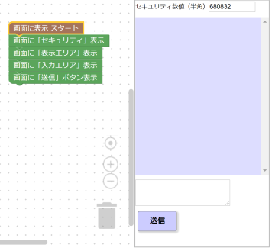
(4) 『画面に「入力エリア」表示』を結合
(5) 『画面に「送信」ボタン表示』
を結合させます
(6) 上方にある「実行」を押します
→右側にSNS画面が表示されます
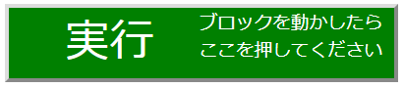

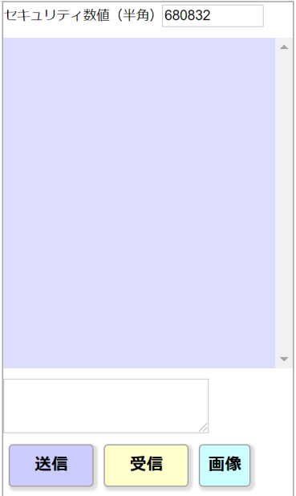
(7) 『画面に「受信」ボタン表示』を結合させます
(8) 『画面に「画像」ボタン表示』を結合させます。
上方にある「実行」を押します
→右側にSNS画面が表示されます
(9) 命令を入れ替えて「実行」をさせてみます。
→SNS画像が命令の入れ替えによって変化します
※ 自分の使いやすいデザインにしてみましょう。

注意：同じ『画面～表示』ブロックを使うと、その部品が
２つできます。しかし作動するのは、１つだけです。

３ 『「送信」ボタンが押された』のプログラミング
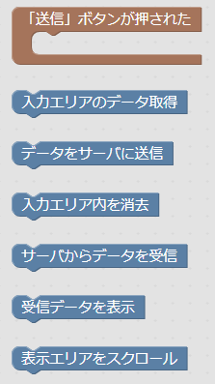
(1) 中央エリアに『「送信」ボタンが押された』をドラッグ
(2) ブロックの中へ『入力エリアのデータ取得』を入れる
(3) 『データをサーバに送信』を入れる
(4) 『入力エリア内を消去』を入れる
(5) 『サーバからデータを受信』を入れる
(6) 『受信データを表示』を入れる
(7) 『表示エリアをスクロール』を入れる
(8) 上方にある「実行」を押します。
→ プログラムが作成されます（下に表示されます）
(9) 「入力エリア」に文字を書き込んで、「送信」を押して
みましょう。
→ 「表示エリア」に文字が出れば、成功です。
→ 表示されない場合には、命令を見直してみましょう。
ブロックを追加・削除したらもう一度「実行」を押してから「送信」ボタンを押してください。
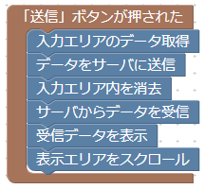
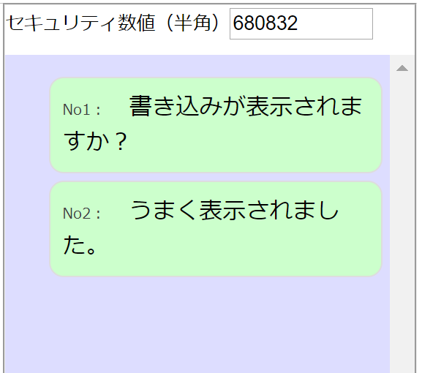

↓「送信」の機能だけにするとこうなります
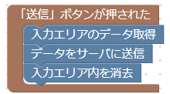

４ 『「受信」ボタンが押された』のプログラミング
(1) 中央エリアに『「受信」ボタンが押された』をドラッグ
(2) このブロックの中へ、何を入れたら良いかを考えさせます。
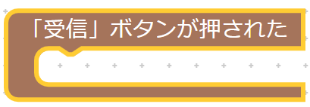
(3) ブロックを置いたら、「実行」を押して、確かめてみましょう。
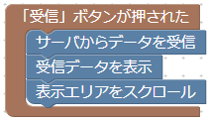

５ 『「画像」ボタンが押された』のプログラミング
(1) 中央エリアに『「画像」ボタンが押された』をドラッグ
(2) 『画像選択ウィンドウ表示』をこのブロックの中へ入れます。
(3) 「実行」を押して，作動を確かめてみましょう。
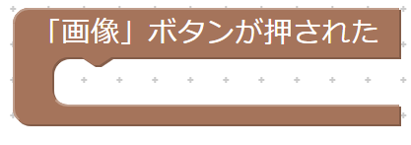
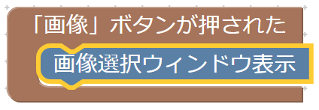

６ となりの人とSNSで情報交換
今は、自分だけでしか情報のやり取りができません。他の人と文章の送受信ができるようにします。
(1) となりの人と、「アドレス」の番号（文字）を同じものにします。
(2) となりの人と、「セキュリティ数値」に同じ値を入れます
(3) 「実行」を押します。
(4) 「送信」、「受信」を押して確かめてみましょう。
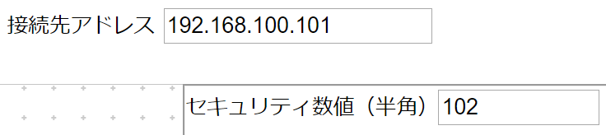

７ クラス全体とSNSで情報交換
(1) クラス全体で、「アドレス」の番号（文字）を同じものにします。
(2) クラス全体で、「セキュリティ数値」に同じ値を入れます
※ 「アドレス」「セキュリティ数値」は先生が指定してください。
(3) 「実行」を押します。
(4) 「送信」、「受信」を押して確かめてみましょう。
８ タイマーを使って自動受信させる
クラス全体でSNSを使うと、発言がたくさんありすぎ、書き込んでいる間に話題が変わってしまうことがあります。自動で受信させるため、タイマーを使います。
(1) 中央エリアに『１分ごとのタイマー』をドラッグ
(2) このブロックの中へ、何を入れたら良いかを考えさせます。
(3) ブロックを置いたら、「実行」を押して、確かめてみましょう。
(4) 「タイマー停止」を押すと作動を停止します。
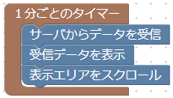
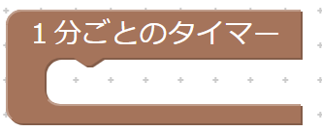

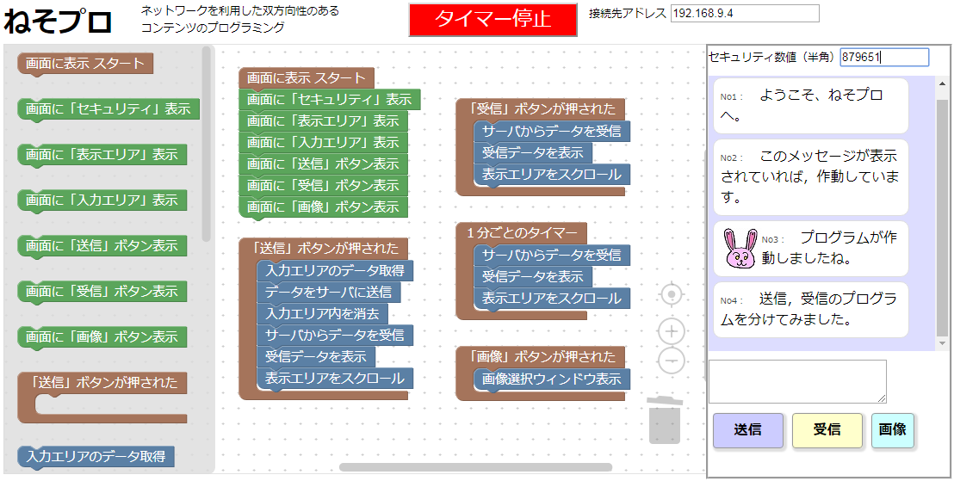
↓完成

９ AIチャットとお話しする
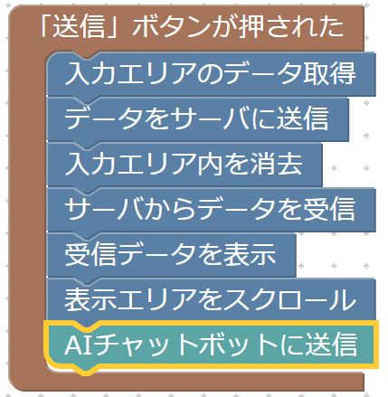
「AIチャットボットに送信」を組み込んで、AIコンピュータと会話ができます。会話内容はサーバに保存されず、自分だけにしか表示されません。

※「AIチャットボット」に、 リクルートテクノロジーズ
「Talk API」を利用しています。
https://a3rt.recruit-tech.co.jp/product/talkAPI/

10 AIテキストマイニングを利用して発言を解析する
AIテキストマイニングを利用して、発言を分析して、発言の傾向や、AIの利用について考えさてみましょう。
（株式会社ユーザーローカル 「AIテキストマイニング」を使用します。）
https://textmining.userlocal.jp/

Ⅲ トラブルシューティング
１ 「ねそプロ」の画面が表示されない・・・
URLが正しいかどうかを確認してください。
IEでは作動しません。Webブラウザは、Chromeを使ってください。
２ 送信、受信ができない・・・
ブロックが正しい淳で並べられていますか？
中央エリアに不要なブロックが置かれていませんか？
「実行」ボタンを押しましたか？
３ 表示するが、画面、ボタンの位置がずれる
Chromeを使ってください。
Edge、Safariでは部品の幅、ボタンの形が異なる場合があります。
４ 昨日書いた内容が表示されない
書き込んだ内容は、日付が変わると表示されないようになっています。
安全のためです。
５ AIチャットで、自分の発言と、AIチャットの発言順が逆に表示される
AIチャットと発言記録には異なるサーバを利用しており、処理内容と時間が異なります。サーバからの回答時間によっては、発言の表示が逆なる場合があります。

Ⅳ 指導案例
１ はじめに
平成 29 年７月に文部科学省から出された「中学校学習指導要領解説技術・家庭編」では、以下のように記載されている。
（D）情報の技術
（2） 生活や社会における問題を，ネットワークを利用した双方向性のあるコ ンテンツのプログラミングによって解決する活動を通して，次の事項を身に付けることができるよう指導する。
ア 情報通信ネットワークの構成と，情報を利用するための基本的な仕組みを理解し，安全・適切なプログラムの制作，動作の確認及びデバッグ等ができること。
イ 問題を見いだして課題を設定し，使用するメディアを複合する方法と その効果的な利用方法等を構想して情報処理の手順を具体化するとともに，制作の過程や結果の評価，改善及び修正について考えること。

情報通信ネットワークを利用した双方向性のあるコンテンツのプログラミングによって解決する活動を通して，情報の技術の見方・考え方を働かせて，問題を見いだして課題を設定し解決 する力を育成するとともに，情報通信ネットワークの構成と，情報を利用するための基本的な仕組みを理解させ，安全・適切なプログラムの制作，動作の確認及びデバッグ等ができるようにすることをねらいとしている。

コンテンツとは，デジタル化された文字，音声，静止画，動画などを，人間にとって意味のある情報として表現した内容を意味している。また，ネットワークを利用した双方向性とは，使用者の働きかけ（入力）によって，応答（出力）する機能であり，その一部の処理の過程にコンピュータ間の情報通 信が含まれることを意味している。

「この学習では，プログラムの命令の意味を覚えさせるよりも，課題の解決のために処理の手順（アルゴリズム）を考えさせることに重点を置くなど，情報の技術によって課題を解決する力の育成を意識した実習となるよう配慮する。

これらのことから、ブロックを操作してプログラミングができる「ねそプロ」を用いて指導を行うこととした。

２ 本時のねらい
(1) SNSの画面を作成し、送受信プログラムを作成できる。 【技能】
(2) SNSの使い方について考えを深め、これからの生活に生かそうとする。
【関心・意欲・態度】
(3) アドレスとセキュリティを理解できる。 【知識・理解】
３ 本時の展開
過  程 | 学習内容 |  | 学 習 活 動 | 指導上の留意点等  ＊留意点 ★教材 ●評価
導  入  8  分 | 1.SNSの利用を振り返る  2.SNSサービスの特徴を考える  3.学習内容の把握  する |  | ・SNS利用の経験について答える  LINE、twitter、facebook等  ・メッセージを送信  ・メッセージを受信  ・写真（画像）を送信、受信  ・メッセージが来たことを通知  ・みんなで見る（共有できる） | ★「ねそプロ」Webサイトのショートカットを作成しておく  ＊SNSでは、文字、画像などのコンテンツの送受信と共有をしていることに気づかせる  ※メールは１対１  ※掲示板は全員  ※SNSはID等で一部に制限
 |  | SNSのしくみを知り、プログラミングでSNS作ろう
展

開

32
分

・個人情報を書かない
・他人を傷つけることを書かない
・知らないからの連絡はブロック

・「画面に表示スタート」を置き
その下に「画面に～」ブロックを 置く
・「実行」を押してSNS画面を作成

・「送信ボタンが押された」に
必要なブロックを入れる
・文字を入力して作動確認する

・「送信ボタンが押された」に
必要なブロックを入れる

・アドレス、セキュリティ数値に同 じ値を入れる
・「こんにちは」を書き込ませる
・書き込みの共有を確認する

・隣の人と画面を見比べる
・自分の書き込みだけが緑色であることを確認する
・個別番号について知る

・「１分ごとのタイマー」に
受信に必要なブロックを入れる

・「画像ボタンが押された」に
必要なブロックを入れる。
・画像を選択して送信する
 | 4.SNSを使うときの注意を考えてから、  「ねそプロ」を起動  5.「ねそプロ」で  SNS画面を作る  6.「送信」プログラムを考える  7.「受信」プログラムを考える  8.情報の共有のためアドレス、セキュリティの設定が必要であることを知る  9.他人と自分の書き込みが区別されることから個別番号の送信を知る  10.タイマー用プログラムを作る  11.画像ボタンの機能を追加する |  |  | ★注意事項を確認してから  「ねそプロ」を起動させる  ＊ブロック移動後は「実行」を押さないとプログラムが実行できないことを注意  ＊ブロック順を入れ替えて実行すると画面が変化することを確認させる  ●SNS画面を作成できた  ＊ここでは、送受信のプログラムを作らせる  ＊正しく作動させるためのブロック順を確認する  ●送信プログラムを作成できた  ＊受信に必要なブロックを選ばせる  ●受信プログラムを作成できた  ＊同じサーバに接続するので「接続アドレス」は共通  ＊セキュリティ数値でグループを判断していることを話す  ※個別番号、日付、書き込み内容がサーバに記録されていることを話す  ＊タイマーで自動受信させる便利さを考えさせる  ＊画像を使ってコミュケーションする良さを考えさせる
終  末  10分 | 12.まとめ |  | ・SNSのプログラミングにおいて、送信、受信の流れを確認する  ①SNS「送信」に必要な機能  ②SNS「受信」に必要な機能  ③セキュリティの役割について  ④AIチャットの機能の活用について  ・今日の学習を生かして、これから どんな行動や生活すべきか考える | ●作成したプログラムをプリントに記入する  ●SNSの注意すべき点をまとめ、これからの生活に生かそうとする

年 組 番 氏名

☆ SNSはSocial Networking Serviceの略語です。
「ソーシャル（社会的な）ネットワーキング（繋がりを）サービス（提供する）」
１ SNSの利点（便利なこと）は？

２ 学習目標
３ SNSを利用するときの注意点は？

４ 作成した「送信プログラム」を書きなさい

５ 作成した「受信プログラム」を書きなさい

６ さらに、付け加えたい機能は？

７ SNSをプログラミングで作成してみた感想

〈作成・更新記録〉
2019年 8月16日 開発開始
2019年 8月30日 「ねそプロ」SNS完成
2019年 8月30日 改訂
〈開発言語〉
JavaScript、php
〈利用ライブラリ〉
Google Blockly、jQuery
〈利用API〉
A3RT（アート）Talk API
https://a3rt.recruit-tech.co.jp/product/talkAPI/
〈参考文献〉
【技術・家庭編】中学校学習指導要領（平成29年告示）解説
http://www.mext.go.jp/a_menu/shotou/new-cs/1387016.htm
〈参考Webページ〉
Blockly Google Developers
https://developers.google.com/blockly/
Google Blockly ファーストステップ
http://blog.vivita.io/entry/2019/01/15/070000
BlocklyでWebSocket通信
https://qiita.com/abarth500/items/d6ebaf33878bf748c51e
ビジュアルプログラミング・エディタのBlocklyをプログラムする
https://qiita.com/taise/items/a0daf14219e657c92211
Scratch 3.0 自分専用機 を作ろう!! (12) Blockly を触ってみよう
http://blogger.firefirestyle.net/2017/12/scratch-30-12-blockly.html

〈注意〉
このソフト「ねそプロ」は、SNSやスマートフォンの購入促進、利用の奨励を目
的として作成したものではありません。SNSのしくみとプログラミングを学習するた
めに用いてください。

〈問い合わせ先〉
一関市立花泉中学校 奥田昌夫
E-mail mvm43236@gmail.com

